课程编号 1800440129
得分 | 教师签名 | 批改日期

深 圳 大 学 实 验 报 告

课程名称： 大学物理实验（ ）
实验名称： 弦振动实验
学 院： 生命与海洋科学学院
指导教师： 赵星星
报告人： 吴彦臻 组号： 9
学号 2025300060 实验地点 东315
实验时间： 年 月 日
提交时间： 年 月 日

一、实验目的
1.观察在弦上形成的驻波
2.验证驻波波长与振动频率和张力的关系
3.学习用对数进行数据处理的方法
- 实验原理
弦的振动：弦的振动即是波，波的共振使弦产生特定频率的声音。
适当地调节弦的长度、张力或线密度，就可以产生音乐的音调。弦振动是弦乐器（如吉他、钢琴等）的基础。
弦振动方程：在一根拉紧的弦线上，设弦上的张力为T，线密度为$μ$，则沿弦线传播的横波满足弦振动方程^{[1]}：
$\frac{∂^{2}y}{∂x^{2}}=\frac{μ}{T}\frac{∂^{2}y}{∂t^{2}}$ (1)
式中x为弦线上的质点沿波传播方向的坐标，y为振动位移（垂直于传播方向）。典型的波动方程为，
$\frac{∂^{2}y}{∂x^{2}}=\frac{1}{V^{2}}\frac{∂^{2}y}{∂t^{2}}$ (2)
其中$V$为波速，比较式(1)、(2)可得：
$V=\sqrt{\frac{T}{μ}}$ (3)
若波源的振动频率为$f$，横波的波长为$λ$，由$V=fλ$可得波长与张力、频率及线密度之间的关系：
$λ=\frac{1}{f}\sqrt{\frac{T}{μ}}$ (4)
本实验的主要目的是验证弦上的驻波波长与振动频率及张力之间的关系，将(4)式两边取对数可得，
$log\left(λ\right)=\frac{1}{2}log\left(T\right)-\frac{1}{2}log\left(μ\right)-log(f)$ (5)
实验中线密度$μ$是一定的。如果波长$λ$、频率$f$和张力$T$的对数满足上式的线性关系，即验证了它们之间的关系。
如何测得驻波波长？产生驻波的条件是什么？
在一根两端固定的弦上，假设振动源位于起始端，波沿着弦传输到末端会被反射回来。前进波和反射波可分别由$y_{1}$和$y_{2}$表示为：
$\left\{\begin{matrix}y_{1}=y_{m}sin\left[2π\left(x/λ+f∙t\right)\right] \\ y_{2}=y_{m}sin\left[2π\left(x/λ-f∙t\right)\right]\end{matrix}\right.$ (6)
两列波叠加后：
$y=y_{1}+y_{2}$
$=2y_{m}sin\left[2π\left(x/λ\right)\right]cos\left[2π\left(f∙t\right)\right]$ (7)
由式(7)可知，叠加波在$t_{0}$时刻的形状是振幅为$2y_{m}cos\left[2π\left(f∙t_{0}\right)\right]$，相位为$2π\left(x/λ\right)$的正弦振动波形。
实验中振源弹片的振幅很较小，因此弦线的起始端可近似视为波节。弦线的末端被限制振动，即〖𝒚|〗_(𝒙=𝑳)=𝟎，𝟐𝝅(𝑳⁄𝝀)=𝒏𝝅，形成驻波的条件为：
𝑳=𝒏 𝝀/𝟐 ， 𝒏=𝟏,𝟐,𝟑,… (8)
当弦长𝑳和波长𝝀满足(8)式时，可形成驻波。
实验中弦的一端固定在导轨右侧的振源上，另一端通过导轨左侧的定滑轮连接在悬挂的砝码盘上。弦的振动部分的长度可通过一个“可移动刀口支架”进行调节，使之满足驻波条件，从而形成稳定的驻波。
形成驻波后，找到波节的位置，通过导轨上的刻度尺计算特定个数的半波的长度（通常2~3个），由此得到驻波波长。
- 实验仪器
弦音试验仪、振动力学信号源
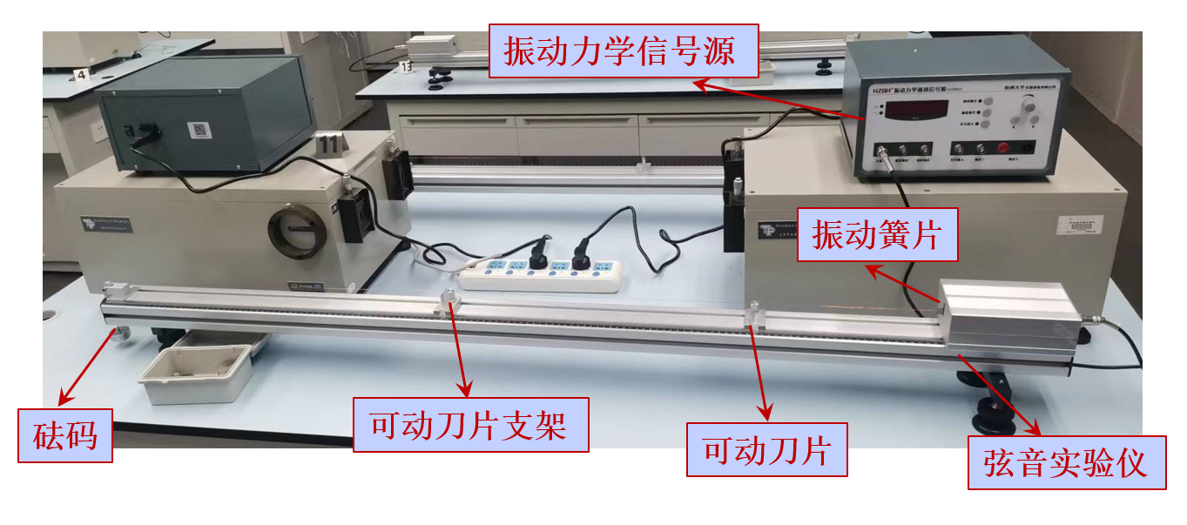如图
四、实验内容与步骤
实验中弦的张力T是由弦线末端的砝码个数确定的。要验证波长与张力的关系，根据式(5)，需要取一个确定的频率$f$，并逐渐增加砝码个数，测量驻波波长。
步骤：
- 打开信号源，设置频率为$90Hz$，振动幅度为100；
- 在砝码盘上放置2个砝码，把“可动刀口支架”在75cm附近缓慢移动，直至出现振幅较大的驻波，在75cm附近可找到4个半波；
- 将右侧“可动刀口”移到第一个波节处（除振动簧片外的第一波节，不测振动簧片这个波节）；
- 记下左侧“可动刀口支架”和右侧“可动刀口”之间的距离$Δx$，以及两者之间半波的个数$n$；
- 增加2个砝码，向左移动“可动刀口支架”，使弦上再次出现振幅较大的驻波，记录$Δx$和$n$；
- 重复步骤2~4，直至砝码数增至10个；
- 计算每次测量对应的波长、拉力，以及它们的对数，并进行数据处理和讨论。
同理，要验证波长与频率的关系，需要取一个确定的砝码质量，并逐渐改变频率，测量驻波波长。
步骤：
- 在砝码盘上放置8个砝码，频率调为$50Hz$，振动幅度调为50%（频率较低时，幅度太大会导致簧片与金属外壳碰撞）；
- 把“可动刀口支架”在30cm附近缓慢移动，直至出现振幅较大的驻波，$f=50Hz$时在30cm附近可找到3个半波；
- 将右侧“可动刀口”移到第一个波节处（除振动簧片外的第一波节，不测振动簧片这个波节）；
- 记下左侧“可动刀口支架”和右侧“可动刀口”之间的距离$Δx$，以及两者之间半波的个数$n$；
- 将频率调为$70Hz$、$80Hz$、$90Hz$、$100Hz$，向右移动“可动刀口支架”，重复步骤2~3并记录$Δx$和$n$（$70Hz$时可适当增加振动幅度的值，$80Hz$及以上把振动幅度调为100%）；
- 计算每次测量对应的波长、频率，以及它们的对数，并进行数据处理和讨论。
五、数据处理
图一 验证波长与张力的关系
$$n_{0}$$ | 2 | 4 | 6 | 8 | 10
$$m (g)$$ | 40 | 80 | 120 | 160 | 200
$$m+m_{0} (g)$$ | 60 | 100 | 140 | 180 | 220
$$L (cm)$$
$$n$$ | 3 | 3 | 3 | 3 | 3
$$λ (cm)$$
$$T (N)$$
$$log(λ)$$
$$log(T)$$
$$f (Hz)$$ | 50 | 70 | 80 | 90 | 100
$$L (cm)$$ | 93.6 | 63.6 | 54.4 | 75.3 | 48.1
$$n$$ | 2 | 2 | 2 | 2 | 2
$$λ (cm)$$
$$log(λ)$$
$$log(f)$$

图二 验证波长与频率的关系
（注:需从原始数据记录表整理数据到此栏，再进行数据处理）

六、结果陈述

七、思考题

指导教师批阅意见

成绩评定

预习  （20分） | 操作及记录  （40分） | 数据处理与结果陈述（30分） | 思考题  （10分） | 报告整体  印 象 | 总分

注：正文统一用5号字，标题可大一号，图表名可小一号；
原始数据记录表需单独起页（表格自拟，作为预习报告评分的一部分），提交报告时附在最后；

原始数据记录表

组号 姓名

（表格自拟）

